Unterrichtseinheit:

Telegrafieren

Zeit: 1 h

Lernziele:
hier: Telegrafieren 2

Wir üben uns in der Anwendung von Binärzahlen. Die Kinder verinnerlichen das Zahlensystem im Spiel. Sie kodieren und dekodieren aus dem Kopf heraus und werden nachhaltig fähig, an den LEDs die Werte zu bestimmen.

Der Sinn der Übungen ist, den Kindern ein Verständnis für die Funktionsweise des Computers zu vermitteln. Sie bekommen auch erklärt, wie eine Verbindung von PC zu PC über den Atlantik über das Internet abläuft. Ich gehe dabei auch auf die Umsetzung der URL von Zeichen nach Zahlen ein(Genf).

Sie erleben, dass mit mehr technischem Aufwand alles schneller ablaufen kann. Das Kodieren ist im Vergleich zur ersten Telegrafieübung viel einfacher. Aber sie wissen auch, dass man hier 7 Leitungen in einem Kabel verlegen muss. Beim ersten Prinzip käme man sogar mit nur einer Leitung aus, wenn man die Erde als Rückleiter einsetzt.

Material:

Kann auch bei mir ausgeliehen werden. Es stehen wiederum zwei Strecken zur Verfügung. Die Sender haben Kippschalter für die Kodierung in 5Bit-Wörtern. Die Empfänger erhalten ein True-Signal, wenn die Übertragung gültig ist.

Mit dem beigefügten Bild kann man sich die Kodiertabellen selbst vervielfältigen.

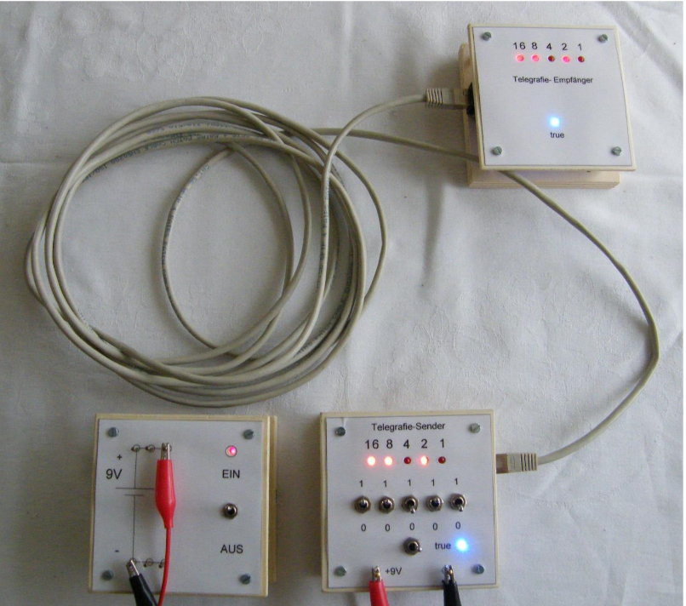

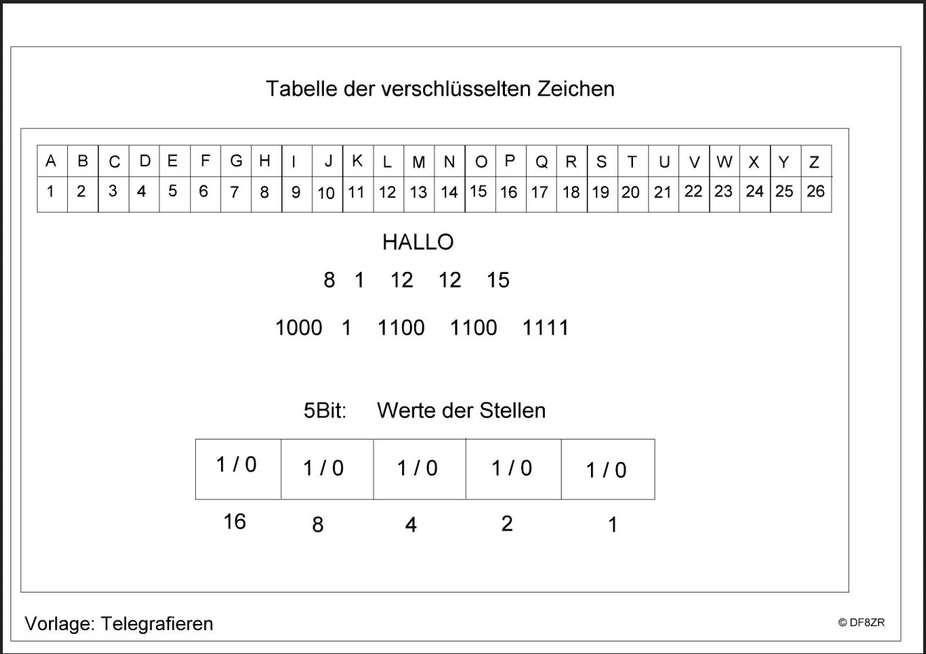

Bernd Grupe, 15. Februar 2018

